Опубликованы методические рекомендации

по подготовке и проведению итогового сочинения в 2019/2020 учебном году

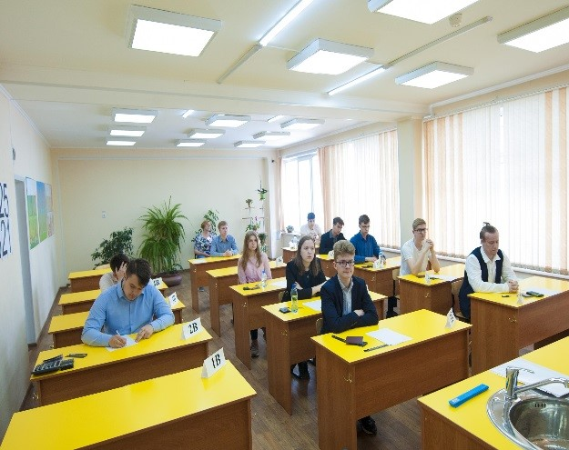
Федеральная служба по надзору в сфере образования и науки подготовила и направила в регионы методические рекомендации по подготовке и проведению итогового сочинения (изложения) в 2019/2020 учебном году. Рекомендации разработаны для органов управления образованием субъектов РФ, образовательных организаций, участников итогового сочинения и экспертов, участвующих в проверке итогового сочинения.
Традиционно итоговое сочинение (изложение) проводится в первую среду декабря, первую среду февраля и первую рабочую среду мая.
Основной срок проведения итогового сочинения (изложения) в 2019/2020 учебном году - 4 декабря 2019 года.
Повторно написать сочинение 5 февраля 2020 года и 6 мая 2020 года смогут обучающиеся, получившие неудовлетворительный результат, не явившиеся на итоговое сочинение (изложение), не завершившие его написание по уважительным причинам, либо удаленные с сочинения.
Успешное написание сочинения является для обучающихся 11 и 12 классов допуском к государственной итоговой аттестации по программам среднего общего образования. Обучающиеся с ограниченными возможностями здоровья, дети-инвалиды и инвалиды вместо сочинения вправе писать итоговое изложение.
Для участия в итоговом сочинении (изложении) участники должны подать заявление не позднее, чем за две недели до его проведения. Регистрация выпускников текущего года на участие в сочинении проводится в школах, где они обучаются. Выпускники прошлых лет могут принять участие в итоговом сочинении (изложении) по желанию в любой из указанных дней, заявления они должны подать в места, определенные региональным органом управления образованием.
Продолжительность написания итогового сочинения (изложения) составляет 3 часа 55 минут (235 минут). Для участников итогового сочинения (изложения) с ограниченными возможностями здоровья, детей-инвалидов и инвалидов продолжительность написания итогового сочинения (изложения) увеличивается на 1,5 часа.
Рекомендуемый объем итогового сочинения – не менее 350 слов, минимально допустимый – 250 слов. Рекомендуемый объем итогового изложения – 200 слов, минимальный – 150 слов.
Во время проведения итогового сочинения (изложения) его участникам запрещено иметь при себе средства связи, фото-, аудио- и видеоаппаратуру, справочные материалы, письменные заметки и иные средства хранения и передачи информации, собственные орфографические и (или) толковые словари. Участникам итогового сочинения (изложения) также запрещается пользоваться текстами литературного материала (художественные произведения, дневники, мемуары, публицистика, другие литературные источники). В случае нарушения установленных требований участник подлежит удалению.
В рекомендациях также изложен порядок проведения сочинения, в том числе для различных категорий обучающихся с ограниченными возможностями здоровья, порядок проверки, оценивания и обработки результатов сочинения (изложения), критерии оценивания сочинений на соответствие требованиям объема, самостоятельности, соответствие теме, аргументацию, композицию и логику рассуждения, качество письменной речи, грамотность.
Итоговое сочинение, в случае представления его при приеме на обучение в вузы, действительно в течение четырех лет, следующих за годом написания. Выпускники прошлых лет, в том числе ранее писавшие итоговое сочинение, могут написать его по желанию. При этом в вузы они смогут представить итоговое сочинение только текущего года, а сочинение прошлого года аннулируется.
Рекомендации по подготовке к сочинению содержат комментарии, поясняющие особенности открытых тематических направлений сочинений, утвержденных Советом по вопросам проведения итогового сочинения в выпускных классах на текущий учебный год:

1. «Война и мир» – к 150-летию великой книги
Темы, связанные с данным направлением, предполагают попытку осмысления важнейших исторических и нравственно-философских уроков знаменитой толстовской эпопеи. Опираясь на духовный опыт, воплощенный в великой книге, важно поделиться собственными размышлениями о вечном стремлении человека к миру и гармонии, о причинах разлада и поисках согласия между людьми в семейных и социальных отношениях, о многозначности понятий «война» и «мир» и их сложном соотношении, о природе подлинного героизма и патриотизма, а также о других вечных проблемах, неизменно находящих отклик в литературных произведениях.
2. Надежда и отчаяние
В широком мировоззренческом аспекте понятия «надежда» и «отчаяние» могут быть соотнесены с выбором активной или пассивной жизненной позиции по отношению к несовершенствам окружающей действительности. Надежда помогает человеку выстоять в тяжелых жизненных ситуациях, толкающих к отчаянию и вызывающих ощущение безысходности. Многие литературные герои оказываются перед трудным выбором: проявить слабость и сдаться на волю обстоятельств или бороться с ними, не теряя веры в людей и собственные силы, добро и справедливость. Проиллюстрировать проявления этих разных жизненных позиций можно, обратившись к произведениям отечественной и зарубежной литературы.
3. Добро и зло
Конфликт между добром и злом составляет основу большинства сюжетов мировой литературы и фольклора, воплощается в произведениях всех видов искусства. Вечное противостояние двух полюсов человеческого бытия находит свое отражение в нравственном выборе героев, в их мыслях и поступках. Познание добра и зла, определение границ между ними является неотъемлемой частью всякой человеческой судьбы. Преломление читательского опыта ученика в этом ракурсе даст необходимый материал для раскрытия любой из тем указанного направления.
4. Гордость и смирение
Данное направление предполагает осмысление понятий «гордость» и «смирение» в философском, историческом и нравственном аспекте с учетом многозначности их смысла у людей разных национальностей и религиозных убеждений. Понятие «гордость» может быть осмыслено как в позитивном ключе (чувство собственного достоинства), так и в негативном (гордыня); понятие «смирение» – как рабская покорность или как внутренняя сила, позволяющая не отвечать агрессией на агрессию. Выбор тех или иных смысловых аспектов, а также примеров из литературных произведений остаются за автором сочинения.
5. Он и она
Взаимоотношения между мужчиной и женщиной, как в личной, так и в социальной сфере, всегда волновали отечественных и зарубежных писателей, публицистов, философов. Темы сочинений данного направления дают возможность рассмотреть разные проявления этих отношений: от дружбы и любви до конфликта и обоюдного неприятия. Предметом размышления может стать и многообразие взаимоотношений мужчины и женщины в социальном, культурном, семейном контексте, включая духовные связи между ребенком и родителями. Обширный литературный материал содержит примеры осмысления тончайших нюансов духовного сосуществования двух миров, именуемых «он» и «она».
Комплекты тем итогового сочинения для различных регионов будут размещены на официальном информационном портале ЕГЭ за 15 минут до его начала по местному времени.

